Ahora, en vez de juntar los espejos de derecha e izquierda como hemos hecho anteriormente, vamos a separar los de arriba y abajo en función de la ecuación:

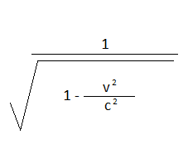

Después de multiplicar la distancia que separa los espejos de arriba y de abajo (160) por el resultado de esta ecuación, que es 1'25, nos da: 200, tal como podemos apreciar en la figura 29 y sucesivas. En la figura 29, la lámpara, que viaja a un 60% de la velocidad de la luz, emite un destello y en la figura 31 la onda alcanza el espejo de la izquierda. En la figura 34, la onda alcanza los espejos de arriba y de abajo. En la figura 37, la onda colisiona con el espejo de la derecha y en la figura 39 todas las ondas inciden simultáneamente en la lámpara.
Aquí, Lorentz no especifica por qué necesariamente tiene que haber una contracción en el sentido de la dirección, en detrimento de que no pueda haber una dilatación perpendicular al sentido de la misma.

